**Ngân hàng Chính sách xã hội triển khai cho vay vốn**

**để đào tạo nghề và sản xuất, kinh doanh, tạo việc làm đối với người chấp hành xong án phạt tù.**

Thực hiện Quyết định số 22/2023/QĐ-TTg ngày 17/8/2023 của Thủ tướng Chính phủ về tín dụng đối với người chấp hành xong án phạt tù, ngày 20/9/2023, Tổng Giám đốc Ngân hàng chính sách xã hội (NHCSXH) đã ban hành Hướng dẫn số 7557/NHCS-TDSV “về việc hướng dẫn nghiệp vụ cho vay đối với người chấp hành xong hình phạt tù”.

Theo đó, đối tượng vay vốn là người chấp hành xong án phạt tù bao gồm:

*(i)* Người chấp hành xong thời hạn chấp hành án phạt tù đã được cấp giấy chứng nhận chấp hành xong án phạt tù quy định tại Luật Thi hành án hình sự và người được đặc xá đã được cấp giấy chứng nhận đặc xá quy định tại Luật Đặc xá;

*(ii)* Cơ sở sản xuất kinh doanh bao gồm doanh nghiệp nhỏ và vừa, hợp tác xã, tổ hợp tác, hộ kinh doanh có sử dụng lao động là người chấp hành xong án phạt tù.

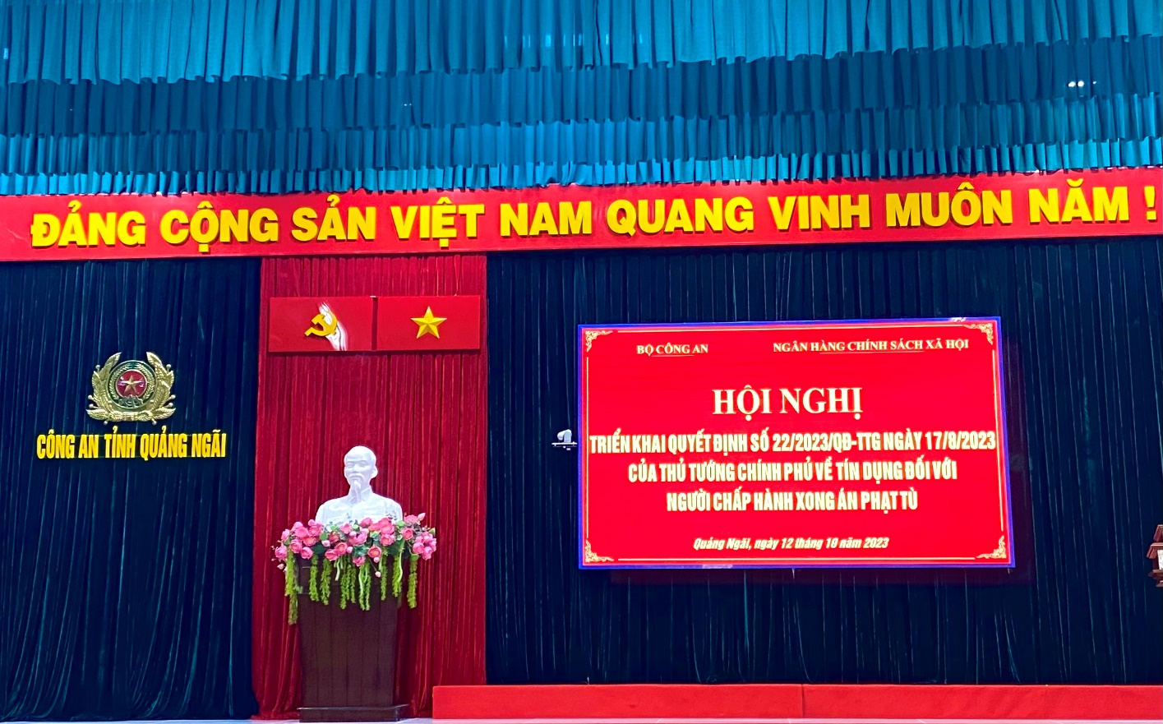

*Ảnh: Hội nghị trực tuyến triển khai thực hiện Quyết định số 22/2023/QĐ-TTg*

*tại điểm cầu Công an tỉnh Quảng Ngãi.*

Quyết định nêu rõ điều kiện vay vốn đối với người chấp hành xong án phạt tù: Có nhu cầu vay vốn; có tên trong danh sách người chấp hành xong án phạt tù về cư trú tại địa phương, chấp hành tốt các quy định của pháp luật, không tham gia các tệ nạn xã hội, do Công an cấp xã lập và được Ủy ban nhân dân cấp xã xác nhận theo Mẫu số 01 kèm theo Quyết định số 22/2023/QĐ-TTg. Thời gian kể từ khi chấp hành xong án phạt tù đến thời điểm vay vốn tối đa là 05 năm.

Ngoài ra, tại tiết b, khoản 2, Điều 3, Quyết định số 22/2023/QĐ-TTg cũng quy định điều kiện vay vốn đối với cơ sở sản xuất kinh doanh: Được thành lập và hoạt động hợp pháp theo quy định của pháp luật; sử dụng tối thiểu 10% tổng số lao động là người chấp hành xong án phạt tù đáp ứng các điều kiện nêu tại điểm a khoản này và ký hợp đồng lao động theo quy định của pháp luật về lao động; có phương án vay vốn và được Ủy ban nhân dân cấp xã nơi thực hiện phương án xác nhận theo Mẫu số 02 kèm theo Quyết định số 22/2023/QĐ-TTg.

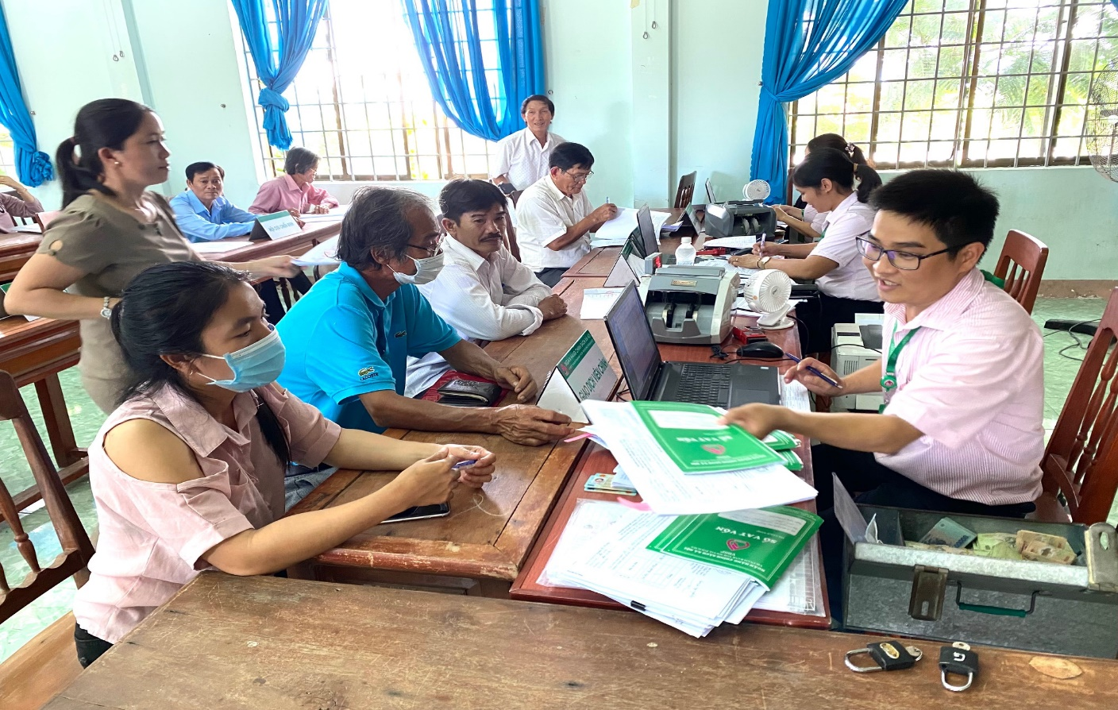

*Ảnh: Hoạt động giao dịch của Ngân hàng chính sách xã hội thị xã*

*với khác hàng ở Điểm Giao dịch xã tại UBND các xã, phường.*

Theo quy định, người chấp hành xong án phạt tù và cơ sở sản xuất kinh doanh phải thuộc trường hợp không còn dư nợ tại NHCSXH đối với các chương trình tín dụng khác có cùng mục đích sử dụng vốn vay để đào tạo nghề và sản xuất, kinh doanh, tạo việc làm theo quy định của pháp luật.

Phương thức cho vay: Đối với người chấp hành xong án phạt tù thì được thực hiện theo phương thức thông qua hộ gia đình; đối với cơ sở sản xuất kinh doanh thực hiện theo phương thức cho vay trực tiếp.

Mức vốn cho vay đối với vay vốn để đào tạo nghề tối đa là 04 triệu đồng/tháng/người chấp hành xong án phạt tù. Đối với vay vốn để sản xuất, kinh doanh, tạo việc làm: mức vốn cho vay tối đa đối với người chấp hành xong án phạt tù là 100 triệu đồng/người; mức vốn cho vay tối đa đối với cơ sở sản xuất kinh doanh là 02 tỷ đồng/dự án và không quá 100 triệu đồng/người lao động tại cơ sở sản xuất kinh doanh.

Lãi suất cho vay bằng lãi suất cho vay đối với hộ nghèo quy định theo từng thời kỳ, lãi suất nợ quá hạn bằng 130% lãi suất cho vay.

Người chấp hành xong án phạt tù vay vốn đào tạo nghề và vay vốn để sản xuất, kinh doanh, tạo việc làm không phải thực hiện bảo đảm tiền vay. Đối với cơ sở sản xuất kinh doanh sử dụng lao động là người chấp hành xong án phạt tù vay vốn trên 100 triệu đồng phải thực hiện bảo đảm tiền vay theo quy định của pháp luật và NHCSXH về bảo đảm thực hiện nghĩa vụ vay vốn.

Tại Quyết định số 22/2023/QĐ-TTg, Thủ tướng Chính phủ yêu cầu Bộ Công an chỉ đạo các cơ sở giam giữ phạm nhân tổ chức việc tuyên truyền, phổ biến chính sách tại quyết định; chỉ đạo Công an các địa phương phối hợp với các sở, ban, ngành và các cơ quan liên quan tại địa phương tham mưu HĐND, UBND cấp tỉnh, cấp huyện bố trí nguồn vốn ngân sách địa phương ủy thác qua NHCSXH để cho vay; phối hợp chặt chẽ với NHCSXH trong quá trình giám sát vốn vay và thu hồi nợ; chỉ đạo Công an cấp xã định kỳ vào ngày 5 hằng tháng lập và cung cấp danh sách người chấp hành xong án phạt tù có nhu cầu và đủ điều kiện vay vốn; chủ trì, phối hợp với các bộ, ngành, cơ quan liên quan và NHCSXH trong việc tổ chức, thực hiện quyết định.

Các nguồn vốn cho vay đối tượng này bao gồm: Nguồn vốn ngân sách địa phương hàng năm ủy thác qua NHCSXH để cho vay; Nguồn vốn NHCSXH huy động được ngân sách nhà nước cấp bù chênh lệch lãi suất, phí quản lý theo quy định và các nguồn vốn hợp pháp khác.

Thủ tướng Chính phủ giao trách nhiệm cho UBND cấp tỉnh, huyện: Hằng năm, xem xét bố trí vốn ngân sách địa phương ủy thác qua NHCSXH để cho vay theo quy định của pháp luật; chỉ đạo các sở, ban, ngành, các đơn vị liên quan trình cấp có thẩm quyền phê duyệt cấp ngân sách địa phương hàng năm ủy thác qua NHCSXH để cho vay; chỉ đạo UBND cấp xã thực hiện việc xác nhận về đối tượng và điều kiện thụ hưởng chính sách quy định tại Điều 3 Quyết định này; phối hợp với UB MTTQ Việt Nam, các tổ chức chính trị - xã hội và NHCSXH tuyên truyền chính sách; tổ chức, giám sát triển khai thực hiện.

Được sự hỗ trợ của chính quyền địa phương, các tổ chức nhận ủy thác đã phối hợp cùng Phòng giao dịch NHCSXH thị xã đã truyền tải hiệu quả nguồn vốn tín dụng chính sách đến các đối tượng là hộ nghèo, hộ cận nghèo, thoát nghèo và các đối tượng chính sách khác trên địa bàn bàn thị xã. Trong đó, quan tâm đến những người chấp hành xong án phạt tù về tái hòa nhập cộng đồng trên địa bàn. Đến nay, tổng dư nợ NHCSXH thị xã đang quản lý trên 406 tỷ đồng với 14 chương trình tín dụng chính sách, với trên 7.760 khách hàng đang vay vốn./.